Муниципальное казённое общеобразовательное учреждение
средняя школа №4 имени В.В.Клочкова

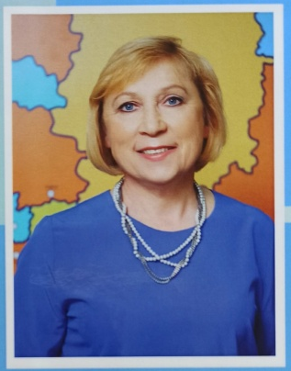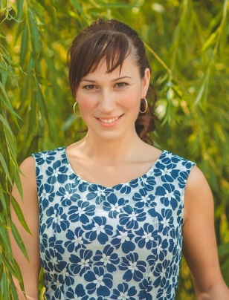
Орлова Людмила Геннадьевна – учитель начальных классов, высшая квалификационная категория;
Плутова Ирина Сергеевна – учитель начальных классов, первая квалификационная категория;

Методическая разработка внеклассного мероприятия
по теме « Копейка рубль бережёт»

г.о.г. Чкаловск
2022 г.

Пояснительная записка.
Разработанное нами внеклассное мероприятие по финансовой грамотности возможно для проведения как с обучающимися в отдельно взятом 1-м классе, так и в коллективе детей школьного лагеря.
Цель: Формирование основ финансовой грамотности у младших школьников для успешной социализации в обществе.
Задачи:
- Познакомить детей на доступном уровне с понятием «экономить» (беречь) деньги
- Развивать экономическое мышление детей, в игровой деятельности учить рационально использовать деньги
- Формировать коммуникативные отношения между участниками мероприятия
- Воспитывать социально-личностные качества и ценностные ориентиры, необходимые для рационального поведения в сфере экономики
Форма проведения: игра-путешествие со сказочными героями (варианты: интерактивная или театрализованная)
Оборудование: интерактивная доска, колонки, костюмы и реквизит для сказочных героев, карточки с изображением продуктов, пазлы с денежными купюрами, жетоны-монетки.
Ход мероприятия:
Действующие лица: Колобок, Зайка - монетный знайка, Волк - в деньгах знаю толк, Медведь - денежных дел мастер, Лиса-краса, делает чудеса.
Класс делиться на команды по 5-7 человек. За удачное выполнение задания получают «монетку»
1. Мотивация. Знакомство с главным героем.
Колобок: - Я Колобок, Колобок, Колобок…
С деньгами я дружить готов!
(Колобок приглашает ребят встать в круг )
В мире финансов окажись…
С деньгами обращаться научись!
(1-классники вместе с Колобком должны 3 раза произнести это заклинание и 3 раза обернуться вокруг себя).
- Друзья мои! Не желаете ли отправиться в страну финансов? (Ответы детей)
- Чтобы в путь нам отправиться, нужно подготовиться.
С пустыми руками нам никак нельзя!
(Класс делим на команды, повторяем правила дружной работы в группе)
2. Актуализация знаний. Разминка.
Колобок: - Загадки отгадайте, монетку получайте…
1. На товаре быть должна
Обязательно…(цена)
2. Коль трудился круглый год
Будет кругленький …(доход)
3. Дела у нас пойдут на лад
Мы в лучший банк внесли свой …(вклад)
4. Всё, что в жизни продаётся,
Одинаково зовётся:
И крупа, и самовар
Называются…(товар)
5. И врачу, и акробату
Выдают за труд … (зарплату)
6. Люди ходят на базар,
Там дешевле весь … (товар)
(За правильный ответ каждой команде - монетка)
Ведущий: - А вот на пути и Зайка - монетный знайка!
Зайка: - А дальше чтобы вам идти
Испытания нужно пройти…
Чтоб монеты не терять
Кошелек нужно взять.
Он у вас с собой? …(Ответы детей : - Нет)
Тогда нужно не зевать
И за мной повторять!
( Вместе с Зайкой изготавливают кошелек в технике оригами.
Получают еще по монете).

3. Знакомство с понятием «экономить» деньги
Колобок:
- Я от дедушки ушел,
Я от бабушки ушел… Долг перед ними у меня!
Бабушка с дедушкой на пенсию живут, деньги они берегут!
Вот корзинки вам, друзья…Бабушке с дедушкой помогите, продукты в корзинки наберите. А поможет вам мой совет: в магазине так много всего интересного, вкусного и полезного! Но лишние покупки уменьшают ваши сбережения. Действуйте разумно, покупайте только необходимое. Деньги надо расходовать экономно! (Выбирают нужный товар, стараясь не брать кока-колу, чипсы, сухарики. За правильный выбор необходимых продуктов получают монетки).
Ведущий: - На пути у нас Волк - в деньгах знает толк!
Волк: - Здравствуйте, ребята! Рад нашей встрече!
Сейчас я буду танцевать
А вы будете повторять.
Иначе не будет пути
И с места вам не сойти.
Физкультминутка (Волк проводит физкультминутку)
Говорят, мы бяки-буки, (ладошки у лица влево-вправо)
Как выносит нас земля? (поворот вокруг себя)
Дайте что ли карты в руки (хлопки в ладоши)
Погадать на короля.
Ой-ля-ля, ой-ля-ля, (присяды)
Погадать на короля. (Присяды и нога вправо влево)
Ой-ля-ля, ой-ля-ля,(присяды)
Погадать на короля. (Присяды и нога вправо влево)
Завтра дальняя дорога (Смотрим по сторонам, ладошки у бровей)
Выпадает королю.(хлопаем)
У него деньжонок много,(шевелим пальцами в кулачках)
А я денежки люблю!(ладошки у лица влево-вправо)
Ой-лю-лю, Ой-лю-лю,(присяды)
А я денежки люблю! (Присяды и нога вправо влево)
Ой-лю-лю, Ой-лю-лю, (присяды)
Эх-ма! (Руки вверх)

Волк: - Денег я подкопил,
Только посчитать позабыл…
Детишки! Окажете услугу,
Вашему «серому» другу??? (Ребята пересчитывают деньги, за правильный счет монетка их ждет)
Колобок: - А вы, ребята, намотайте на ус,
Деньги любят …(счет).

Ведущий: - Впереди Медведь - денежных дел мастер!
Медведь: - Все сюда, сюда, сюда!
У меня приключилась беда!
Жители лесные, не зная в деньгах толк…
Оставили лишь ворох.
Помогите купюры собрать,
Эти куски не потерять! (Собираем денежные пазлы)
Колобок: -Запомните, друзья мои!
Деньги нужно беречь!
Нельзя мять, рвать и жечь!
4. Закрепление знаний.
(Навстречу детям – Лиса)
Колобок: - А это Лиса-краса, делает чудеса!
Лиса: - Посоветуйте, друзья,
Как не тратить деньги зря? (Ответы детей …)
Колобок: - А вот, друзья мои, и последнее задание «Дополните пословицы!»
На интерактивной доске начало пословиц: (1) Тот без нужды живет, кто деньги … (бережёт)
(2) Копейка рубль …( бережёт)
Командам раздаются карточки - слова для концовки: крадёт, жжёт, берёт (взаймы), бережёт.
Итог: команды по-очереди хором произносят пословицы целиком: (1)Тот без нужды живет, кто деньги бережёт. (2)Копейка рубль бережёт.
Объясняют лисе значение пословицы. (получают по монетке)
Лиса: - Друзья мои! Спасибо за совет,
Сберегу его на 100лет!
Колобок: - Дорогие девочки и мальчики, вот и заканчивается наше путешествие в «мир финансов». Пора возвращаться в класс. Встаём в круг, закрываем глаза и произносим: «Вокруг себя повернись и в нашем классе очутись»
5. Рефлексия.
Ведущий: - Ребята, все команды молодцы! Дружно и внимательно выполняли задания сказочных героев в «мире финансов». А теперь подсчитайте заработанные монетки. (Команды подводят итоги. Считают монетки. Определяют победителей, получают Грамоты, аплодируют.)
- Ребята, монетки наши сказочные! Поэтому предлагаю подарить их нашему другу Колобку. Вот дедушке с бабушкой радость будет, когда он домой вернётся с деньгами, которые вы помогли ему заработать! В добрый путь, Колобок!
Колобок: - Спасибо, ребята! До новых встреч!

Ведущий: - Ребята, каждый выскажите своё мнение о занятии (по кругу передают мягкую игрушку, например, колобок или зайчика) :
«Я узнал…», «Мне было…», « Мне понравилось…»

Приложения. 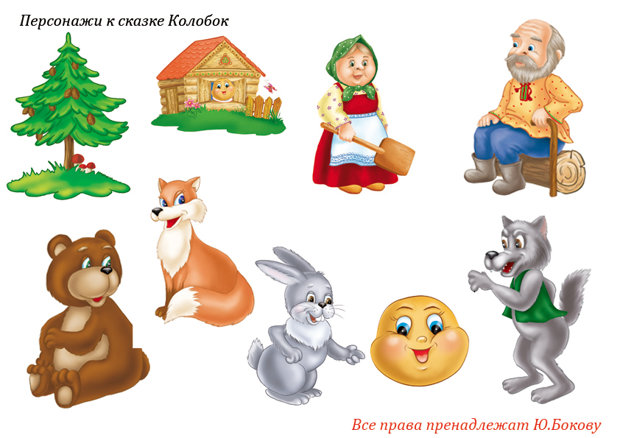
Кошелёк. Техника Оригами. Схема.
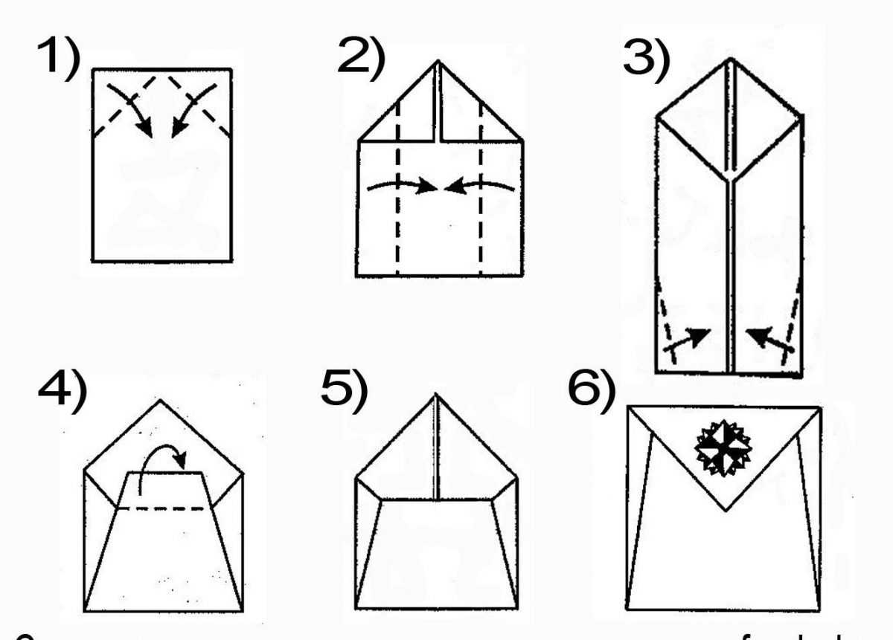
Или ссылка на видео: https://youtu.be/XoEkSfOm5aU
Игровые монетки и купюры.
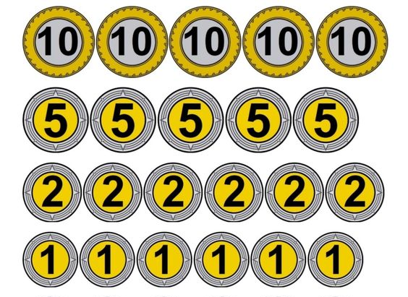
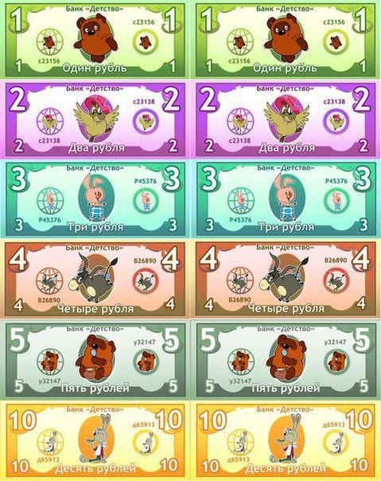
Карточки с изображением продуктов и др. товаров


